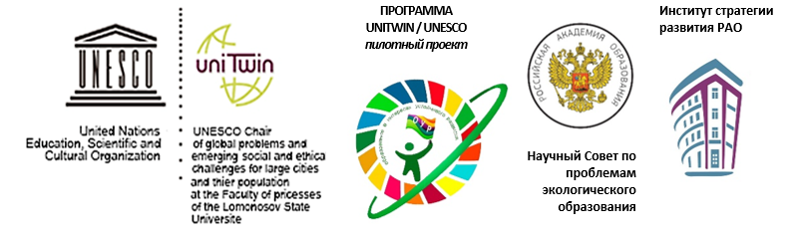

Участникам Межрегионального сетевого партнерства
«Учимся жить устойчиво в глобальном мире.
Экология. Здоровье. Безопасность»

Дорогие друзья!

Приглашаем Вас с 17 сентября (суббота) 2022 года к просмотру вебинара «Новая концепция ЭОУР» по ссылке http://moodle.imc.tomsk.ru/mod/page/view.php?id=4435
Ведущий вебинара - Дзятковская Елена Николаевна, ведущий научный сотрудник лаборатории дидактики и философии образования, доктор биологических наук, профессор, руководитель сетевой кафедрой ЮНЕСКО факультета глобальных процессов МГУ им. М.В. Ломоносова при ФГБНУ «Институт стратегии развития образования РАО», академик Российской Экологической Академии.
По организационным вопросам обращаться: Вега Вадимовна Пустовалова, директор МАУ ИМЦ г. Томска, 8-923-415-39-97.
По техническому сопровождению просмотра обращаться: Ягодкина Ксения Викторовна, методист МАУ ИМЦ, yaks-imc@yandex.ru, 8-913-858-20-92.

Руководитель сетевой кафедры  ФГБНУ ИСРО РАО, д.б.н., профессор | 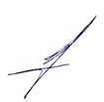 | Е.Н. Дзятковская

